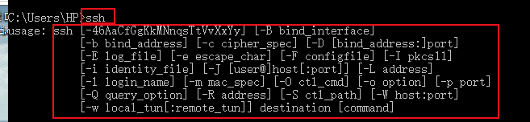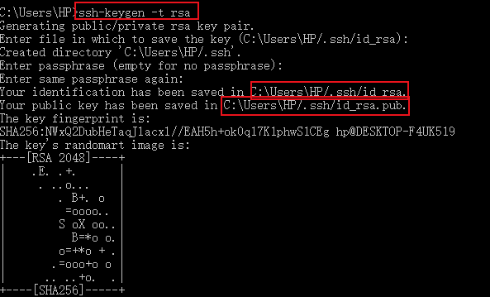

 指定 rsa 算法生成密钥，接着连续三个回车键（不需要输入密码），id_rsa 是密钥，id_rsa.pub 是公钥

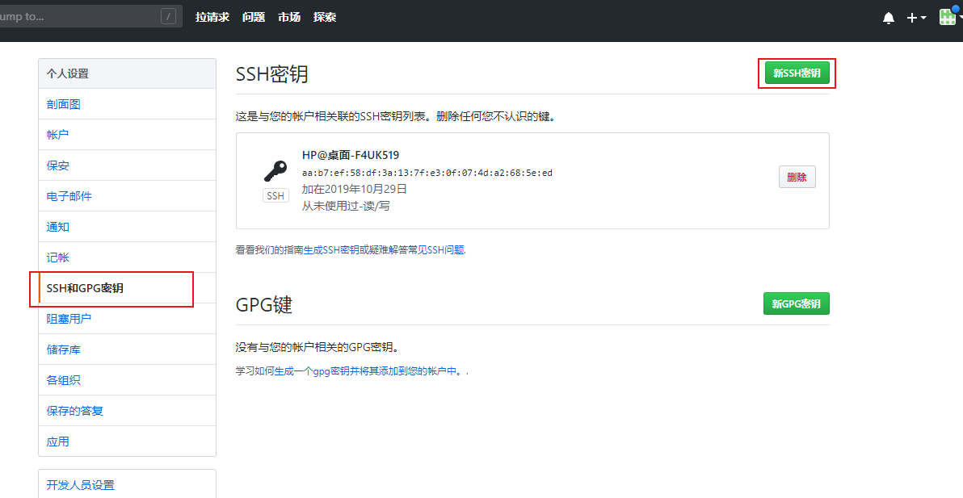

需要做的只是在 **Key** 那栏把 id_rsa.pub 公钥文件里的内容复制粘贴进去就可以了，**Title** 那栏不需要填写，点击 **Add SSH key**按钮就ok了。

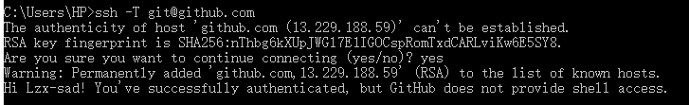

SSH key 添加成功之后，输入 **ssh -T git@github.com**进行测试，如果出现以上提示证明添加成功了，你就可以往GitHub上提交代码了。